安徽信息工程学院教务管理平台
学生用户操作手册

正方软件股份有限公司

目 录
1 运行环境 2
2 使用说明 2
2.1 登录平台 2
2.2 学生证补办维护 4
2.3 补考确认 4
2.4 考级项目报名 5
2.5 教学项目报名 7
2.6 自主选课 9

运行环境
访问平台的浏览器要求：Mozilla Firefox、Google Chrome、baidu、IE9及以上版本。

使用说明

登录平台
外网登录地址：http://teach.aiit.edu.cn/ 学院内网登录地址：http://172.16.1.182/jwglxt
进入教务管理信息系统登录页面，如下图所示：输入用户名密码（默认密码：888888），点击登录按钮，即可成功登录平台。

图1
备注：
备注一：学号或密码输入有误，系统提示“账号或密码输入有误，请核对！”，直到输入正确的账号和密码才能进入系统。如果连续3次输入错误，系统会要求输入校验码。
备注二：密码过于简单，系统账号和密码验证通过后，强制要求改掉密码后要求再次登陆系统（密码必须数字、字母、特殊符号的组合）。

登录平台后显示个人中心界面如下：
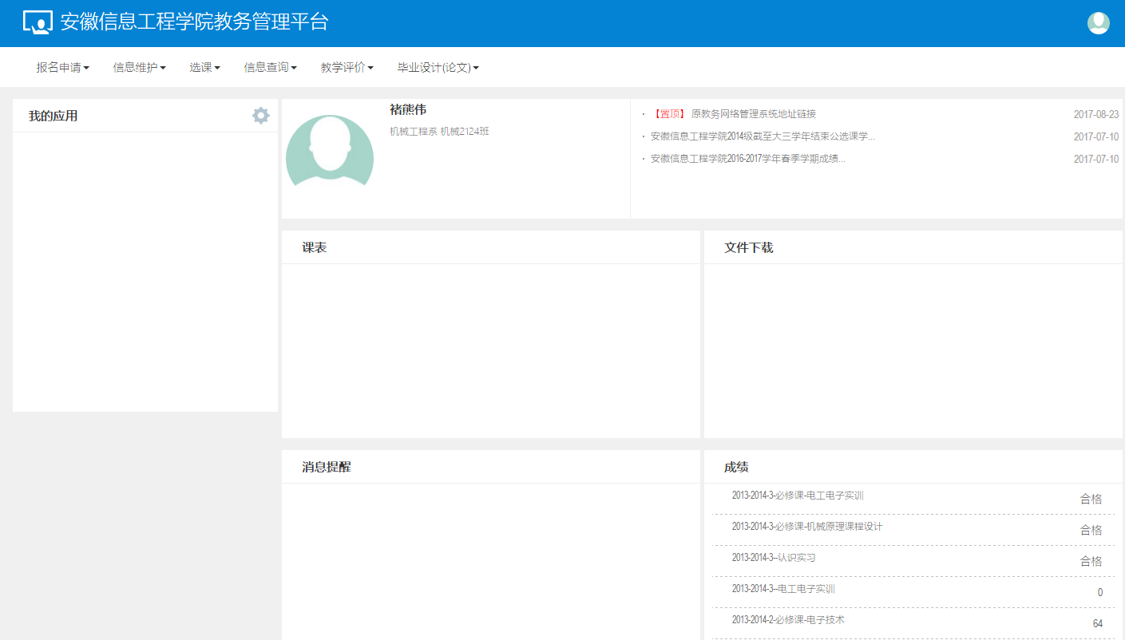
图2
点击我的应用旁边的齿轮，跳出来的界面可点击增加（下图蓝圈圈出来的加图标）、删除（下图左边绿圈圈出来的减图标）来维护常用服务。
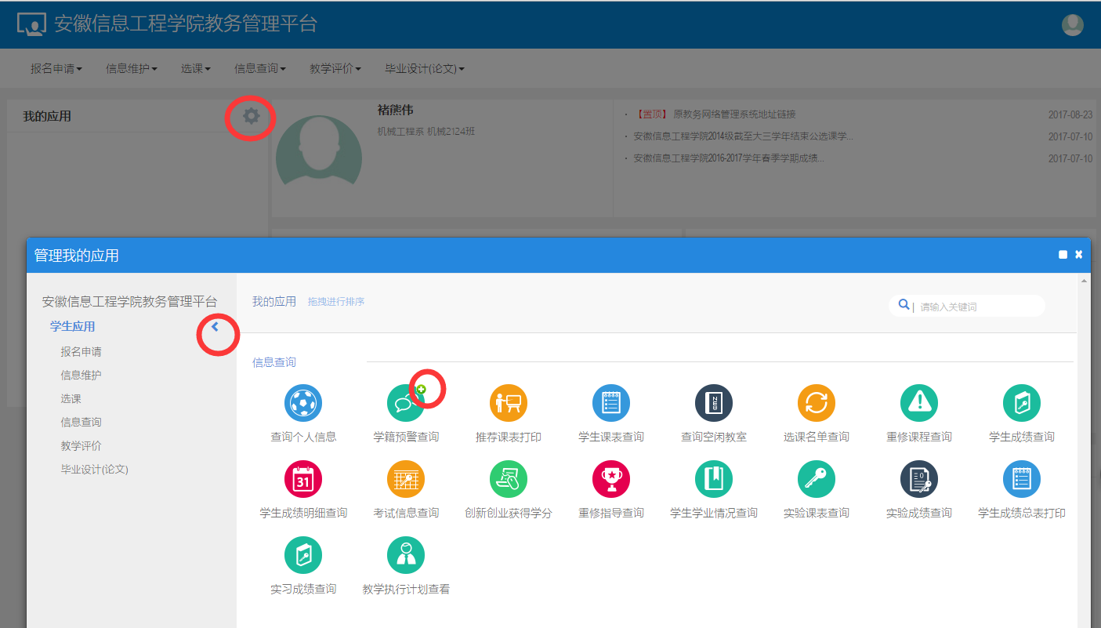
图3
维护的常用服务会直接在界面上显示（显示顺序在下图的左边可以进行图标拖动来排序），用户可以直接点击就会进入界面进行相关操作

学生证补办维护
个人中心功能菜单（报名申请-学生证补办申请）可提交学生证补办申请，备注中填写详细原因
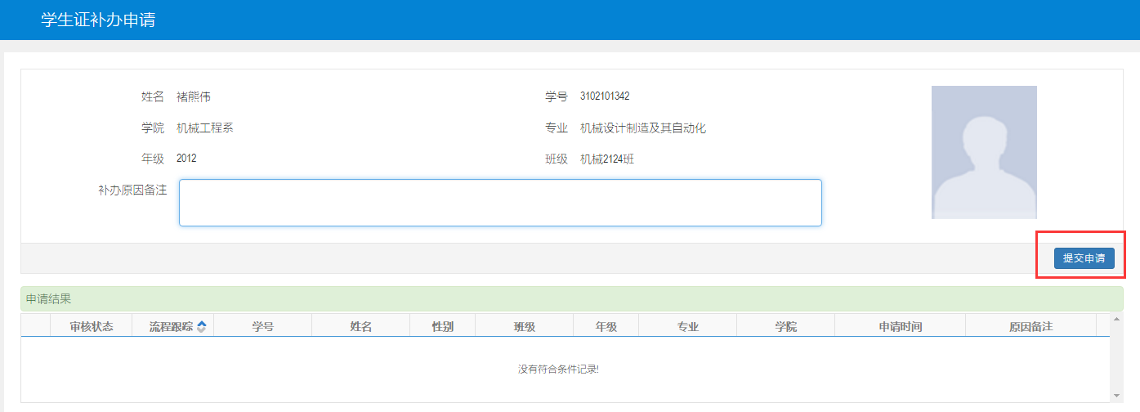
图4
提交完成后，查看下方申请结果，流程跟踪，可以看到目前审核的情况
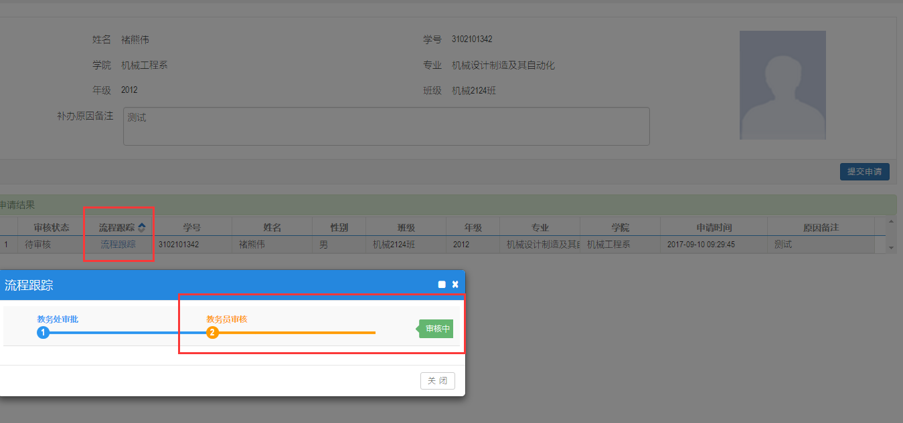
图5

补考确认
个人中心功能菜单（报名申请-补考确认），可查看当前学期补考信息
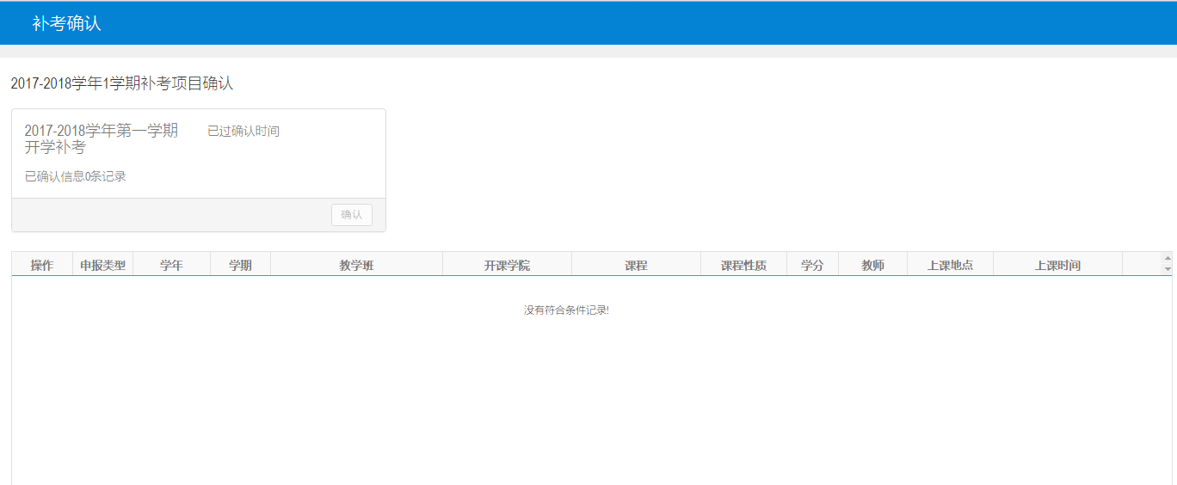
图6

考级项目报名
个人中心功能菜单（报名申请-考级项目报名），显示该学年学期可报名的等级考试情况，显示具体批次、等级考试名单、开始结束数据等信息，点击报名，跳出报名说明，点击同意即可进入下一步骤，如果不同意则终止报名
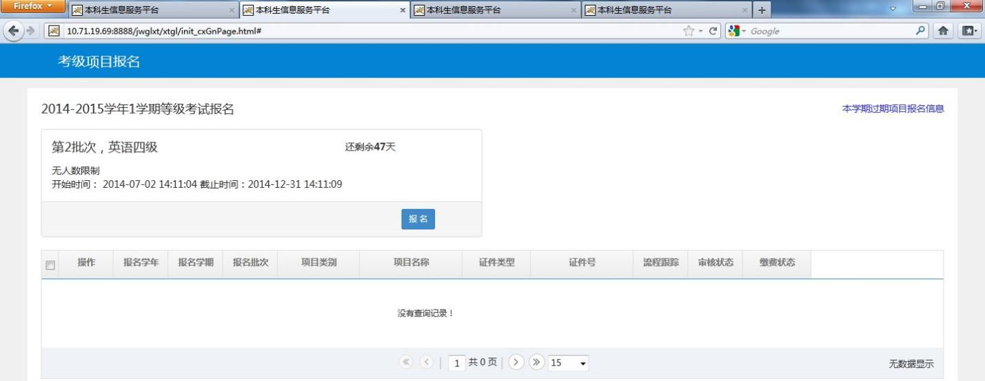
图7
点击同意后跳出报名证件类型及证件号的维护，及是否预订教材、预订大纲的选择，点击确定后即可报名成功
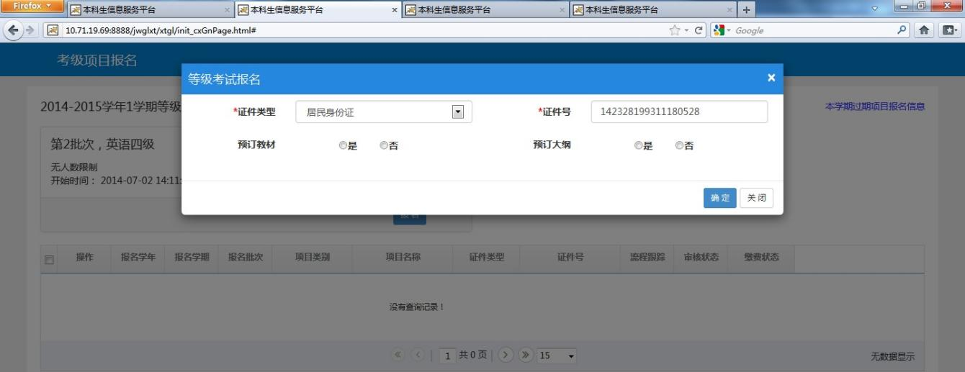
图8
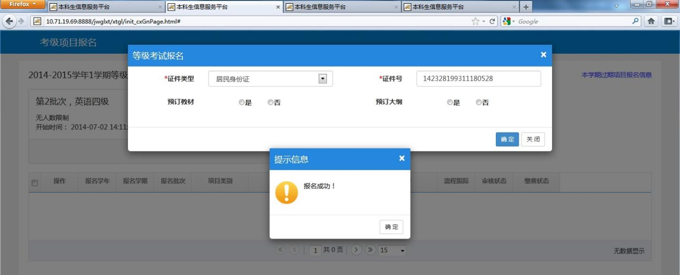
图9
已报名的项目也可点击退报按钮，即可将已报名的项目删除
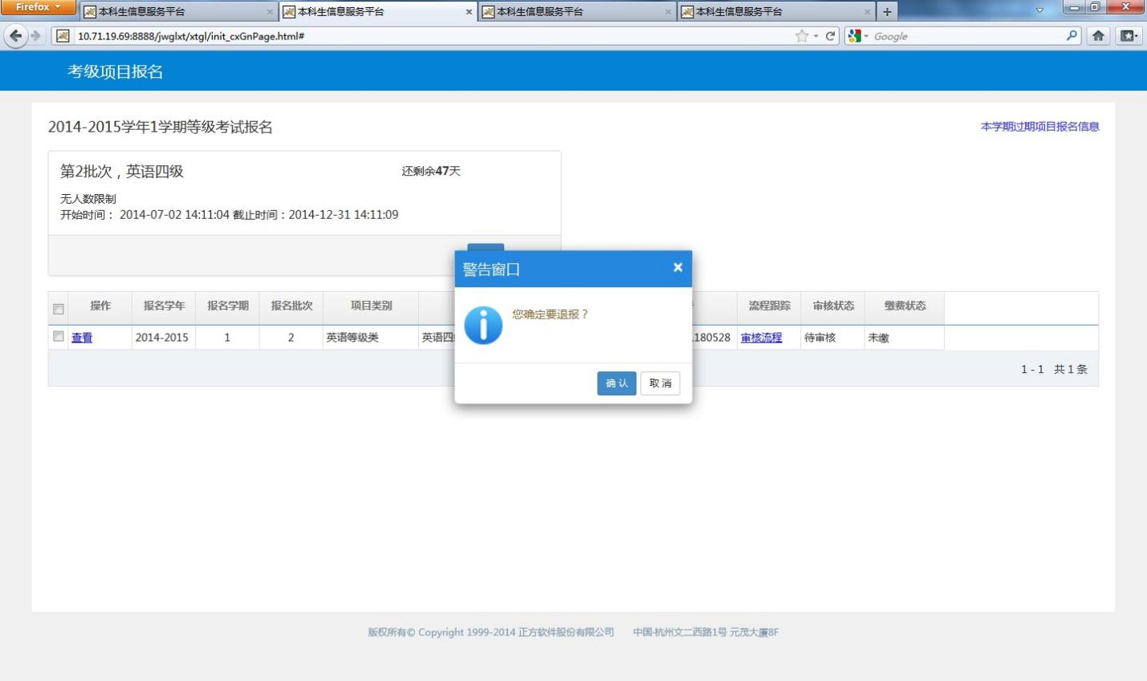
图10
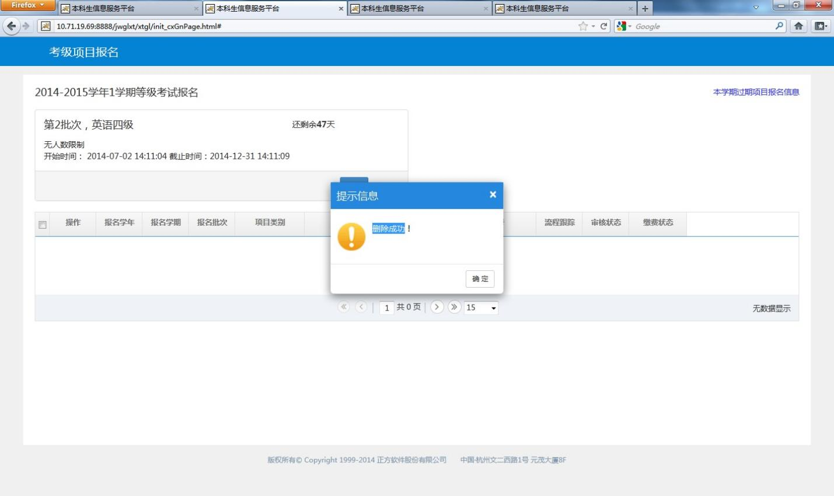
图11

教学项目报名
显示该学年学期下可报名的教学项目。已过报名时间的报名按钮灰掉不可用。未过报名项目的可点击报名按钮进行报名
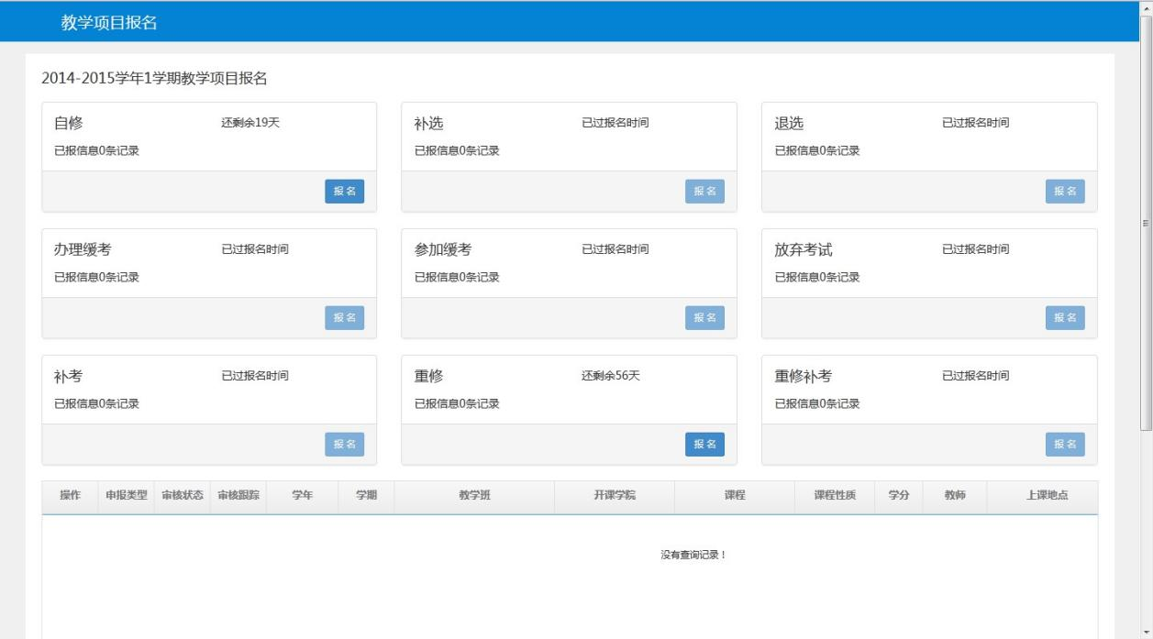
图12
点击可报名项目下的报名按钮，跳出该项目的报名说明
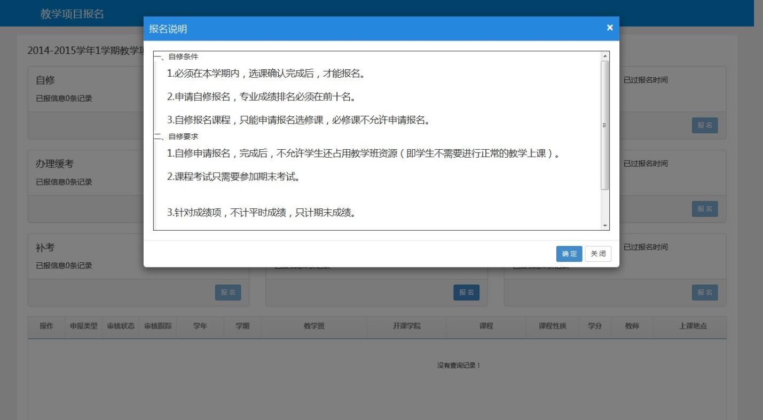
图13
点击确定按钮，跳出可报名的教学班，勾上要报名的教学班，点击确定按钮，即可报名成功
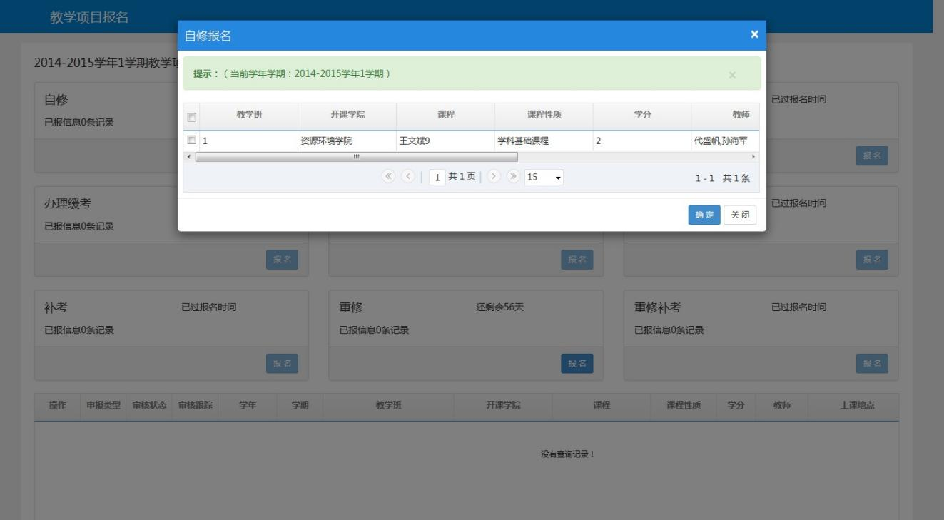
图14

自主选课
个人中心功能菜单（选课-自主选课（一致版））
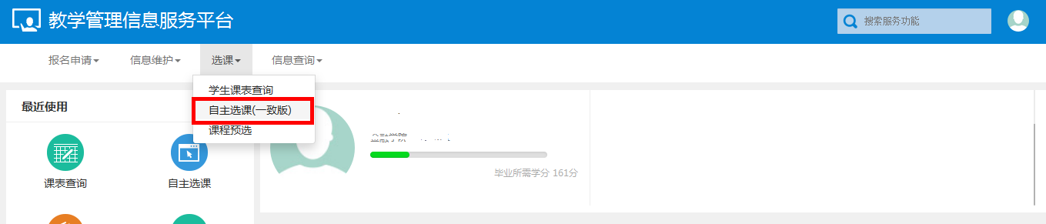
根据容量及自己的意愿选择相应的课程
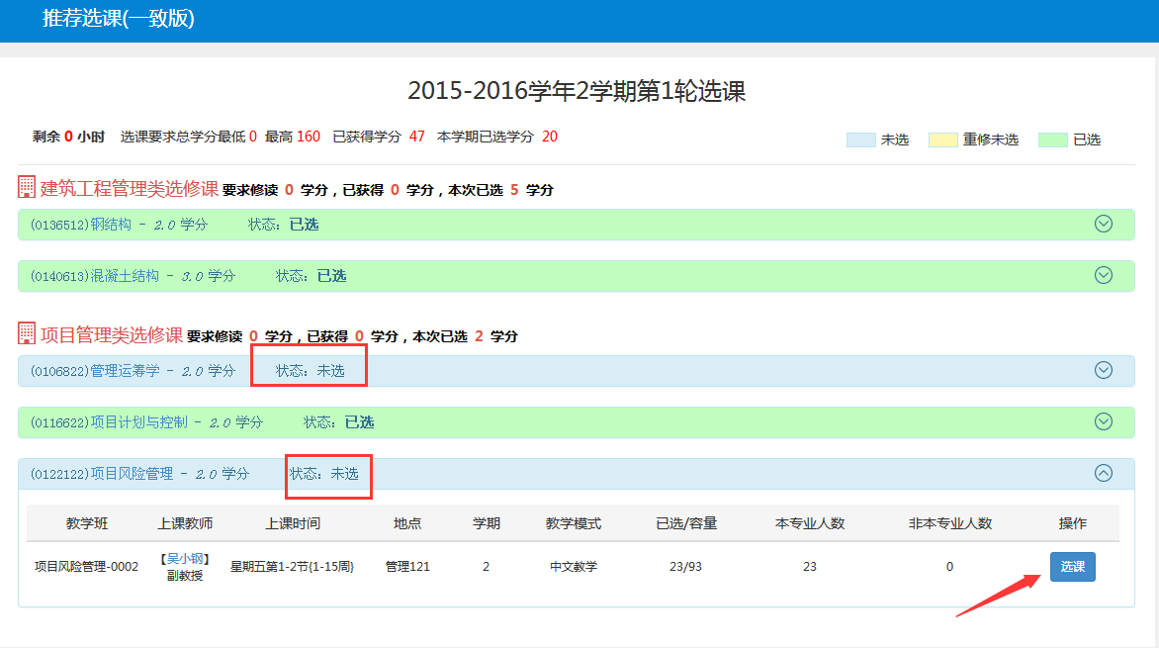
图15
点击页面右侧黄色拉框，查看自己选择的课程，根据需求进行调整
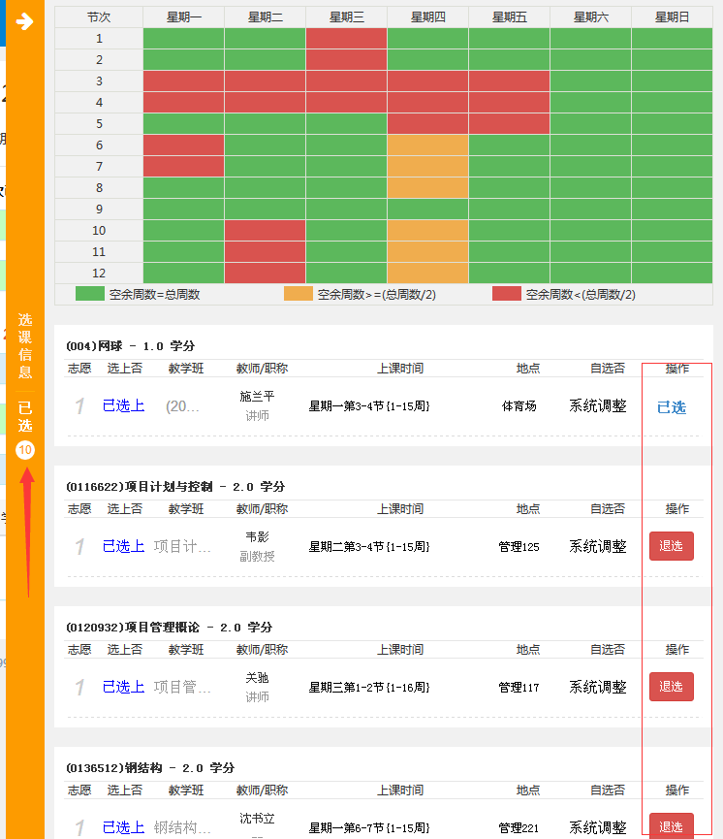
图16

